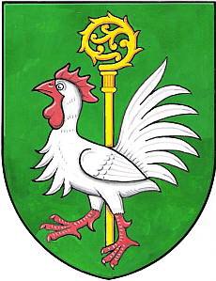

Obecní úřad Loučka, Loučka č. 76, 783 22 Cholina

tel. 776 019 585, 585349290
obec.loucka@volny.cz

VOLBY DO ZASTUPITELSTEV OBCÍ

oznámení o počtu a sídle volebních okrsků.

V souladu se zákonem č. 419/2001 Sb., o volbách do zastupitelstev obcí a o změně některých zákonů, ve znění pozdějších předpisů, (dále jen „zákon“), a vyhlášky Ministerstva vnitra č. 59/2002 Sb., o provedení některých ustanovení zákona č. 491/2001 Sb., o volbách do zastupitelstev obcí a o změně některých zákonů, ve znění pozdějších předpisů (dále jen „vyhláška“)

poskytuji informaci o počtu a sídle volebního okrsku :

1 volební okrsek
budova Obecního úřadu Loučka, Loučka č.76, 783 22 Cholina

Leo Kordas
starosta obce Loučka

vyvěšeno : 15.8.2018
sejmuto: 6.10.2018

